Министерство образования и науки РФ

Федеральное бюджетное образовательное учреждение высшего образования

«Омский государственный технический университет»

|  |  |
| --- | --- |
| Факультет (институт) | *Информационных технологий и компьютерных систем* |
|  |  |
| Кафедра | *Прикладная математика и фундаментальная информатика* |
|  |  |

**Лабораторная работа 5**

|  |  |
| --- | --- |
| по дисциплине | ***Алгоритмизация и программирование*** |
|  |  |
|  |  |

Пояснительная записка

|  |  |  |  |  |  |  |  |  |  |
| --- | --- | --- | --- | --- | --- | --- | --- | --- | --- |
|  |  |  | **Студента** | | Тимаковой Лилии Максимовны | | | | |
|  |  |  |  | | фамилия, имя, отчество полностью | | | | |
|  |  |  | Курс | *1* |  | Группа | | ФИТ-232 | |
|  |  |  |  |  |  | |  |  |  |
|  | | | **Направление (специальность)** | | | | | ***02.03.02*** | |
|  | | | *Фундаментальная информатика и информационные технологии* | | | | | | |
|  |  |  | код, наименование | | | | | | |
|  |  |  | Руководитель | | ***ст. преподаватель*** | | | | |
|  |  |  | ***ученая степень, звание*** | | | | |
|  |  |  | ***Федотова И.В.*** | | | | | | |
|  |  |  | фамилия, инициалы | | | | | | |
|  |  |  | Выполнил | |  | | | | |
|  |  |  | дата, подпись студента | | | | |
|  |  |  |  | | | | | | |
|  |  |  |  | | | | |  | |

|  |  |  |
| --- | --- | --- |
|  |  |  |

Омск 2023

Содержание

1. ЗАДАНИЕ 3

2. ОБЩАЯ СХЕМА АЛГОРИТМА 4

3. ТЕКСТ ПРОГРАММЫ НА C# 5

4. ПРИМЕР РАБОТЫ 6

# 1. ЗАДАНИЕ

Начертить структурную схему алгоритма, написать программу для табуляции функции:

$$Z=\ln{(a+{x^{2}}/{\sqrt{a}}}), если 0≤x≤2, a=1.0, 1.3, 1.6,$$

$$Z=2∙e^{2x}, если 2<x≤3.6, шаг dx=a/{4.}$$

# 2. ОБЩАЯ СХЕМА АЛГОРИТМА

Начало

Ввод a

x=0

x=x+a/4

0<=x<=2

Z=Math.Log(a+(Math.Pow(x,2)/Math.Sqrt(a)))

Z=2*(Math.Exp(2*x))

Вывод x,Z

x<=3.6

Конец

да

да

нет

нет

Рисунок 1 – Общая схема алгоритма

3. ТЕКСТ ПРОГРАММЫ НА C#

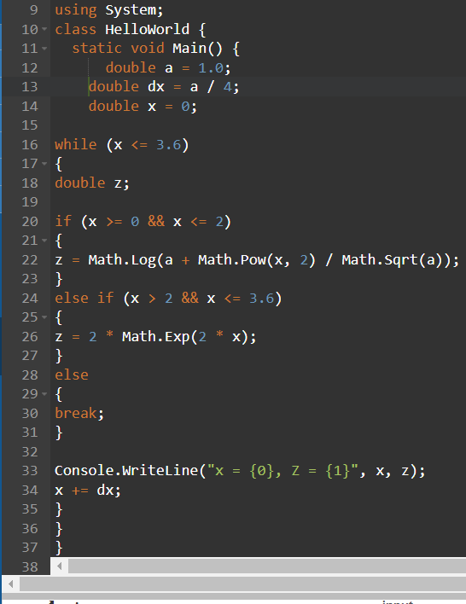

Рисунок 2 – Текст программы на C#

4. ПРИМЕР РАБОТЫ

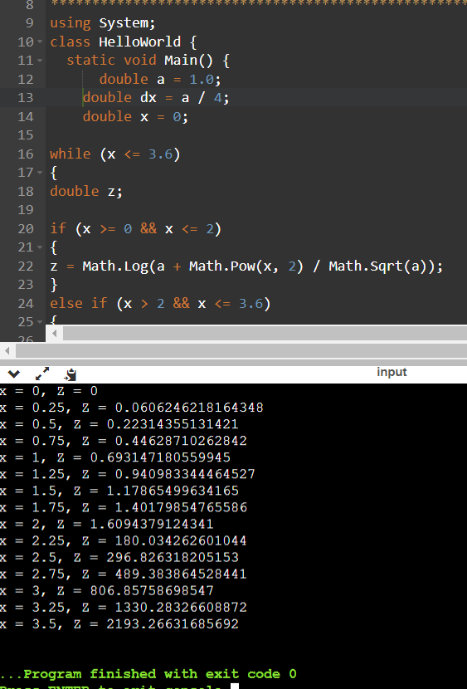

Рисунок 3 – Расчет для a=1.0

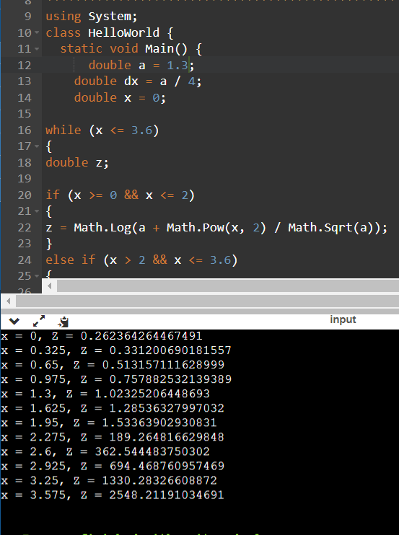

Рисунок 4 – Расчет для a=1.3

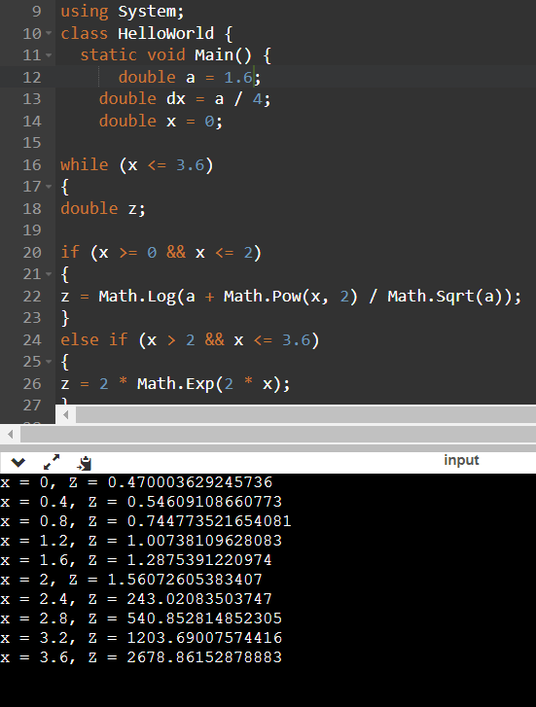

Рисунок 5 – Расчет для a=1.6